調查報告

案 由：據悉，花蓮縣近年盛行沙灘車（全地形車），縣府公告活動範圍，北起秀林和平溪口，南至花蓮溪口，並禁止在保護區活動。當地民眾反映，由於沙灘車營運缺乏規範，造成空污及噪音，更導致生態環境破壞、多元生物棲息地消失以及人員安全等問題。鑒於臺灣海域沙灘面積廣大，疫情期間沙灘車成為國人熱衷之遊憩活動，惟其營運範圍、管理等規範闕如，相關主管機關之監管是否涉及違失，事涉環境生態、居民居住及活動安全等攸關重大，有深入調查之必要案。

調查意見：
在交通運輸制式車輛之外，為追求享受駕駛樂趣、速度、刺激與娛樂等目的，可使用於沙灘、沙漠、河床、泥沼、山林及碎石路等各種場地，挑戰所有困難的環境地形的全地形車（All-Terrain Vehicle，ATV)，即沙灘車因而興起，隨著人們對於戶外運動及娛樂意識興起，近年在臺灣的休閒活動市場也逐漸受到注意；然在多數的國家，沙灘車並不允許在道路上駕駛，茲以沙灘車之存在目的，原為救災或工作所需，開始朝向遊憩使用，衍生破壞山林水土、限縮生物多樣性、人身安全堪慮等議題不容忽視，況沙灘車的定位、屬性、功能不明，究我國地理環境「是否」適合沙灘車活動？所涉議題實非單一縣市，本案調查範圍涵蓋我國沙灘車整體現況問題，目前沙灘車之營運盛行於宜蘭、花蓮、屏東，惟尚無法源依據，宜蘭縣政府、花蓮縣政府依交通部觀光局（下稱觀光局）於民國（下同）104年7月30日函頒「國家風景區沙灘車活動注意事項」規定，訂定相關「注意事項」予以管理轄區業者，屏東縣始終缺乏統一規範，歷年來爭議頻傳。沙灘車存在諸多外部成本，包含人身安全、生態環境、野生動物棲息地、原生植物生長破壞、空污及噪音等，讓想親近海邊的遊客卻步；沙灘車議題之處理雖非一蹴可幾，仍應高度正視之，以弭平社會爭議。甚且，本院在花蓮縣履勘時發現一處未登錄海岸土地，疑違法開挖舖設水泥及取用深層海水等情，均有深入瞭解之必要性。
案經分別向宜蘭縣政府、花蓮縣政府、屏東縣政府、觀光局、農業部（原為行政院農業委員會）及其直屬機關林業及自然保育署（下稱林業署；原為林務局）、環境部（原為行政院環境保護署）、財政部國有財產署（下稱國產署）、觀光局東部海岸國家風景區管理處（下稱東管處）、墾丁國家公園管理處（下稱墾管處）等調閱相關卷證；復於111年11月21日邀請專家學者召開諮詢會議，以提供本案專業實務意見；另為澈底全盤瞭解主管機關對沙灘車營運、監督及管理現況等情，分別於111年10月7日、同年12月29日至30日及112年6月8日至9日赴宜蘭縣、花蓮縣、屏東縣履勘；並於112年3月22日詢問行政院率相關部會主管人員；復經研析前揭各機關分别於會後陸續補充書面說明及佐證資料，已調查完成，茲臚列調查意見如下：

沙灘車又名全地型車（All－Terrain Vehicle），非屬專供載運人客或貨物之交通運輸車輛，原為救災或工作所需，嗣為應追求享受駕駛樂趣與娛樂目的，乃被用於沙灘、沙漠、河床、泥沼、山林及碎石路等各種場地，朝向遊憩使用，然其破壞山林水土、限縮生物多樣性、空污及噪音、人身安全堪慮等問題不容忽視。案經本院調查發現，沙灘車之定位始終未臻明確及缺乏明確標準流於輕率，且各部會間歷次開會乃至本院實地履勘，均無實質結論，洵有延宕且橫向聯繫不足之情形，足資認定；復經行政院督導各部會於112年4月至5月間召開3次會議，決定沙灘車活動朝「導禁兼施」方向管理，交通部遂於112年5月31日發布「沙灘車管理指引」，針對生態敏感、河川或危險坡等區域，原則禁止沙灘車活動，本應尊重；惟未妥擬相關配套措施，迅即倉促上路，恐致原有問題未見解決，反衍生更多爭議，行政院允應督導相關部會切實評估，並滾動式檢討，避免破壞山海環境，謀永續之發展。此外，為確保遊客安全，地方政府雖參考觀光局「國家風景區沙灘車活動注意事項」或依其研訂自治規範，然依現行「發展觀光條例」與「水域遊憩活動管理辦法」均無沙灘車之相關規範，欠缺中央法律授權致屢生疑義，亦應儘早充實強化法制作業，俾資各方遵循

沙灘車又名全地型車（All－Terrain Vehicle），主要是在海灘或沙漠等沙地上面行駛的輕量化越野車輛，通常擁有簡單輕量化開放式車身結構，扭力充足的發動機，與大尺碼的越野輪胎。沙灘車除民間用途之外，由於機動性優異，沙灘車也經常被政府單位或軍方利用，作為惡劣地形區域內的交通工具。然而，隨著人們對於戶外運動及娛樂意識興起，沙灘車於西元1950年代開始風行歐美，近年來在臺灣的休閒活動市場也逐漸受到注意，是類活動為追求享受駕駛樂趣、速度、刺激與娛樂等目的，用於沙灘、沙漠、河床、泥沼、山林及碎石路等各種場地，挑戰所有困難的環境因而興起，目前盛行於屏東、宜蘭、花蓮等縣市（有關上開縣市所轄沙灘車營運與管理及所遇問題，分別詳調查意見二至四所述）。目前多數的國家，沙灘車並不允許在道路上駕駛，故無法成為一般代步交通工具，依行政院查復指稱，沙灘車並非屬專供載運人客或貨物之交通運輸制式車輛，依據道路交通管理處罰條例（下稱道交條例）第32條之1規定，非屬汽車、動力機械及個人行動器具範圍之動力載具、動力運動休閒器材或其他相類之動力器具，於道路上行駛或使用者，處行為人新臺幣（下同）1,200元以上3,600元以下罰鍰，並禁止其行駛或使用。是以，沙灘車依法不得行駛於道路，為道交條例所明定，交通部並以103年8月8日交路字第1035009632號函向各縣市政府重申沙灘車並非屬專供載運人客或貨物之交通運輸車輛，依規定不得行駛於道路。再據本院諮詢學者所提見解，「沙灘車顧名思義是在沙灘上，非在道路上行駛的車輛，僅能低速行駛。在國外海龜因產卵沙灘遼闊，需以低速行駛沙灘車，進行產卵母龜的調查」。基此，揆以沙灘車為交通運輸制式車輛之外，原為農業搬運、救災搶險所需，目前被廣泛用於遊憩活動，挑戰所有困難的環境地形之全地形車，目前是類活動在宜蘭、花蓮、屏東等縣市盛行，合先敘明。

此外，沙灘車活動存在諸多外部成本，包含人身安全、生態環境、野生動物棲息地、原生植物生長破壞、空污及噪音等，此據本院111年11月21日諮詢專家學者，渠等意見指出略以：「民眾與沙灘車產業所遇衝突：1.想親近海邊之民眾，人車共行存有危險，急速行駛之下揚起沙塵造成空氣污染。2.沙灘車的噪音，干擾附近社區居民」。同時，提出相關看法略以：「生態環境與沙灘車產業所遇衝突：1.沙灘車業者帶遊客進入保安林、河川等地。2.沙灘車對鳥類造成威脅。3.長年累月走出來之賽道，改變地形與地貌」。學者最後從民眾的出發點，提出對於政府管理之疑問略以：「1.沙灘是公共財，在沙灘上從事營利行為，將公共財私有化、成本外部化。2.遊客騎乘沙灘車時無安全措施（如：安全帽、救生衣）。3.任由市場機制擴張，無總量管制，反而對民眾、遊客、生態造成危害。4.沙灘車已是產值巨大的產業，業者有否如實申報稅額？」上述意見已明確反映沙灘車的存在，衍生實質環境、生態、社會及文化等方面之衝擊，有待行政院併予通盤檢討。

另針對沙灘車之定位、屬性、種類、功能，由各部會歷次會議，及本院實地履勘同時與相關業管人員座談時可見，均無實質結論，渠等忽略沙灘車破壞山林水土、限縮生物多樣性、空污及噪音、人身安全堪慮之外部成本外，對於「沙灘車是否為綠色遊憩、能否作為娛樂遊憩使用、美麗的沙灘適合哪種遊憩行為、我國地理環境是否適合」等情，相關人等沉默未語，此為存在已久的問題，必須先釐清，本院諮詢專家學者所見略同，認為當務之急應先確認沙灘車之定義與定位。對此，本院於112年3月22日請行政院率相關部會主管人員到院說明，瞭解沙灘車行經各轄管範圍之看法，渠等分別表示：

交通部、觀光局：場域只要不涉環境敏感區前提下，依沙灘、河床、山坡地等所涉相關法令，前提是場域要無限制，接著就是管理的部分，行水區是不宜經營沙灘車的。

營建署：108年加強查緝並要求業者停業，但還是有業者私自出沒，針對特定區域會不定期查緝，倘有妨礙水保的話，請縣府裁罰。

國產署：沙灘上未登錄土地，視為國有土地，在無人管下進行管理只有地權（即：執行土地權利的管理），現行所依國有財產法與土地法，其實要視地用之規定而定（如：國家風景區、國家公園）。南澳神秘沙灘的部分，在國有土地上，拜託警察局，因為無法源依據，只能消極性防堵（如：告示牌、加強取締等）。

農業部：保安林沒有說不能經過，如果行經時破壞竹、林、木，不管是何種工具皆不可，判斷依據為「具破壞」的行為就不允許。

水利署：原則河川區不可從事沙灘車，會引發揚塵、空污、破壞棲息地等，倘為臨時性活動，在一定區域範圍內，需經申請許可，依活動型式、安全與環境衝擊來進行個案評估。

環境部：如噪音部分，環境部授權各地方主管政府可依轄區的特性去公告禁止行為場所，如果有把沙灘車納入場所公告的話，就可用噪音管制法進行管制。

據行政院函復略以：「沙灘車行駛場域涉及沙灘、河床、林班地、農田等各類型場域，為避免行經生態敏感區、危險陡坡、保護區等區域，係由各場域管理機關就前開區域所涉之環境敏感地區、特有生物棲地、場域安全及各管法規進行評估，確認適合從事沙灘車活動範圍」、「沙灘車既非屬車輛，依規定不得行駛於道路，且沙灘車屬適地性極強之活動，宜從場域管理面考量開放的適宜性，已要求各部會在避免人為活動影響自然環境生態（如避開特有生物、環境敏感地區、生物多樣性、生態保育區等）及遊客安全的前提下，朝『導禁兼施』評估場域開放沙灘車活動的適宜性」、「至於開放活動的場域則由各場域主管機關因地制宜訂定管理規定管理，基於生態及安全考量，對於生態敏感或危險陡坡等區域，原則禁止沙灘車活動」；惟各部會目前對於沙灘車的看法如前所述，毫無頭緒，且凸顯各相關機關本位主義、各行其是、各自為政，仍無採取具體作為，此有行政院吳政務委員澤成接受詢問時自承略以：「本案行政部門確有不夠周延部分，從場地來進行管理，缺乏全面性的法令，如：沙灘車行經河川、海岸、國家公園、國家風景區等，所涉不同機關，都有處罰規定，毫無疑問，只是當綜合起來時，地方政府不瞭解」、「地方取締時不清楚權責，中央的法令應該要明文去指導，才有辦法秩序的去管理。未來朝導禁兼施，後續會再協調，後續會訂一個規範，讓地方有所依循，這是整合協調的問題」為證，並指稱，「後續由行政院召會整合協調各部會，一方面確認違規處罰機制；二方面輔導(指導)地方政府，協助地方政府訂出相關時程及規範，並以正面表列方式劃設出適宜沙灘車活動地區，於3個月內獲致處理結果」等語。足見中央與地方連結度不夠、地方對法律的熟悉度欠缺，亟待行政院跨部會前瞻性規劃，據以擘劃整體性之政策方案。

基此，行政院吳政務委員澤成依前開約詢允諾事項，案經112年4月6日邀集相關部會說明目前沙灘車管理作法，請交通部彙整相關部會相關資料於1個月內完成「沙灘車管理指引」草案，復於112年4月20日邀請宜蘭縣政府、花蓮縣政府、屏東縣政府及關切沙灘車管理議題之環保團體討論，確定沙灘車活動「導禁兼施」處理原則，並於112年5月12日再次邀集相關部會召開第3次會議，研商確認指引草案內容之妥適性，嗣經觀光局於112年5月25日召會與環保團體會商確認指引草案內容並取得共識，原則同意先行發布，嗣交通部已於112年5月31日通函各直轄市、縣市政府查照參考運用及採取相關管理措施，並協同各場域之中央目的事業主管機關掌握、督導及列管縣市政府執行情形（詳附件）。行政院續復稱，「後續將持續召會瞭解執行情形，且為強化執法警示度，請內政部警政署配合同步通函各地方警察機關強力執法，亦請法務部協助於地方政府執行沙灘車取締時儘量指派檢察官共同參與，俾嚇阻業者不當行為，並彰顯政府執行公權力之決心」等語。

由上轉折可知，本院調查期間發現，對於沙灘車之定位始終未臻明確、缺乏明確標準且流於輕率，況各部會間歷次開會及本院赴宜蘭、花蓮、屏東實地履勘並進行座談，均無實質結論，本院於112年3月22日辦理約詢，行政院允諾召會整合協調各部會，於112年4月至5月間召開3次會議，確定沙灘車活動朝「導禁兼施」方向，並於112年5月31日由交通部以通函檢送「沙灘車管理指引」供各直轄市、縣市政府於各類型場域管理沙灘車遊憩行為之參據；沙灘車議題存在已久，歷次履勘地方政府均懇切要求中央應有所作為：「建議中央主管機關修訂相關法規或設立專法，俾使地方政府執行管理與查處之有母法可循」、「沙灘車活動目前中央尚無統一法令規範，僅為行政指導的注意事項層級」、「現行中央法規並無相關明確規範，亟待中央機關設立管理專法」、「亟待中央訂立專法，承認業態，以利地方政府依循辦理」，及另據立法院研析報告之相關建議略以，「明確沙灘車活動區域、訂定適合地方之管理規範、強化業者自主管理」等，綜上，沙灘車管理問題亟待解決，為此行政院發布「沙灘車管理指引」供各地方政府查照參考運用及採取相關管理措施，本院予以尊重，惟該指引未妥擬相關配套措施，迅即倉促上路，恐致原有問題未見解決，反衍生更多爭議，相關主管機關亟應摒除本位主義，儘速謀求相互間整合及協調，有待行政院督導相關部會切實評估，反饋各場域沙灘車活動之適宜性，輔以生態與海岸線調查及評估遊憩承載量，因地制宜滾動檢討調整，避免破壞美麗的寶島，謀永續之發展。此外，地方政府參考觀光局「國家風景區沙灘車活動注意事項」訂定相關「注意事項」，目前宜蘭縣政府及花蓮縣政府訂定「宜蘭縣政府所轄近海範圍沙灘車活動注意事項」及「花蓮縣政府所轄近海範圍沙灘車活動注意事項」，均屬行政指導的注意事項，然依現行「發展觀光條例」與「水域遊憩活動管理辦法」均無沙灘車之相關規範，欠缺法律授權致屢生疑義，又沙灘車活動所涉法規散落在森林法、國家公園法、發展觀光條例、水域遊憩管理辦法、海岸管理法、野生動物保育法、固定污染源逸散性粒狀物空氣污染防制設施管理辦法、噪音管制法、水利法等法規中，允應研議並整合法規，俾資各方遵循。

墾管處基於國家公園「為保護國家特有之自然風景、野生物及史蹟，並供國民之育樂及研究」之立場，依國家公園法第13條第1項第8款規定，明文公告禁止從事沙灘車遊憩活動，另訂定專案取締沙灘車活動之業者及遊客，並設有相關阻絕設施，亦將破壞水土流失及危害國家公園景觀者移送法辦，並於本院112年6月8日至9日履勘時，該處表示轄區內已無沙灘車業者，已見初步成效，惟為避免死灰復燃之情形，允應持續加強宣導與取締；另據屏東縣政府提供轄區沙灘車104年至111年違規案件，多以違反道路交通管理處罰條例為主，且高達95%皆為違規行駛道路所致，危及用路人安全，目前尚有部分沙灘車業者違法經營，相較宜蘭縣政府與花蓮縣政府針對沙灘車管理訂定相關注意事項，屏東縣政府始終缺乏統一規範，致歷年爭議頻傳，亟待併予檢討並積極研議

國家公園內各類遊憩活動行為，需依國家公園法第6條第3項規定，各依其保育與遊憩屬性及型態，分別於其國家公園計畫保護利用管制原則分類管理之。然而，因考量沙灘車活動之特性具有速度感，易與其他活動產生衝突造成危險，國家公園區域並不適合從事沙灘車遊憩活動，目前國家公園範圍內並未有允許從事沙灘車活動之規定，違反者將依國家公園法第24條至第26條規定處罰。有關國家公園法公告轄內禁止從事沙灘車活動之轉折與原因，據內政部查稱，國家公園具有特殊景觀，或重要生態系統、生物多樣性棲地之資源特性，為環境敏感地區，且國家公園係為保護國家特有之自然風景、野生物及史蹟資源而劃設管理。考量沙灘車活動之特性具有速度感，易與其他活動產生衝突造成危險，對周遭環境破壞嚴重，另業者為賺取利益，擅自濫墾國家公園範圍特別景觀區、山坡地或林地等區域從事沙灘車行駛行為，或載運遊客至開墾地遊覽景觀，致構成水土保持等違規項目，屢有造成山坡地水土流失等違規情事。正因如此，據墾管處查稱，已檢視現行各國家公園計畫保護利用管制原則規定，對於各使用分區內之各用地別容許使用之內容，係採「正面表列」管制原則，僅得於明文許可之項目使用；目前國家公園範圍內並未有得從事沙灘車活動項目之規定，為加強生態保育暨落實遊憩安全管理需要，內政部(78年4月21日台(78)內營字第691468號函)依國家公園法第13條第8款公告禁止事項公告「禁止從事沙灘車活動行為」，國家公園為敏感環境不適合該項活動，易於登山健行活動產生衝突，崎嶇地形有遊客翻車危險，且活動路徑除噪音高外(干擾棲地生態)，易造成水土環境影響，如水土流失的沖蝕溝等情事。基此，墾丁國家公園區域內自78年5月26日起公告禁止從事沙灘車等行為，另內政部依據110年12月7日台內營字第1100817205號令修正「墾丁國家公園區域內禁止事項」第6點規定，禁止沙灘車活動，合先敘明。

次查，屏東縣沙灘車主要分布於滿州鄉港口村、九棚大沙漠、恆春鎮金鼎巷及南灣後山、石牛溪、鼻子頭赤牛嶺山區，依管轄分屬墾管處與縣府，分別說明如下：

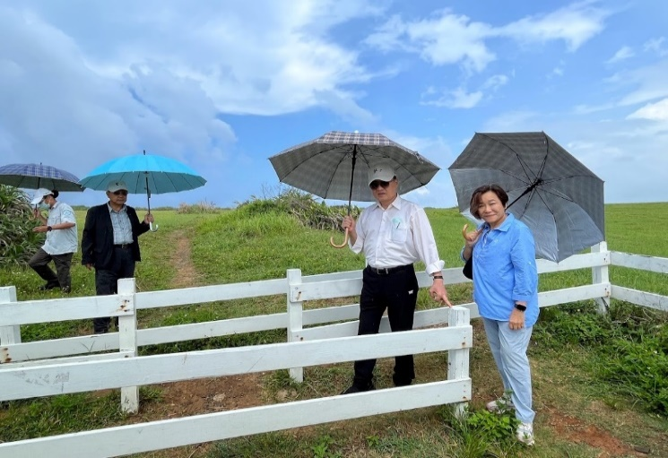
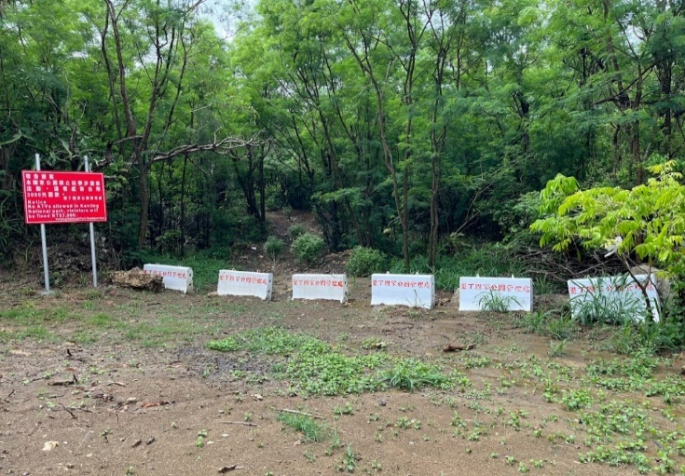
墾管處轄區原有8家業者，分布於赤牛嶺、南灣、石牛溪、龍磐草原等地區，沙灘車總數約115台，據該處指稱，「龍磐沙灘車活動位於特別景觀區草原，經墾管處108~110年專案取締，彙整業者破壞環境(水土流失、追逐梅花鹿)及毀損公物之證據，於110年7月移送屏東地檢署偵辦，經檢察官開庭及現場勘查後，業者於110年11月停止營業至今，前述損毀公物及違反國家公園法嚴重破壞特別景觀區案，屏東地方法院審理中」。另表示，「為持續維護保育環境與確保遊客安全，除在各沙灘車路線入口設置禁止告示牌及阻絕設施外（詳照片1），自111年2月26日起啟動專案取締計畫，連續假期及每月不定期結合內政部警政署保安警察持續加強取締一般管制區範圍赤牛嶺、南灣山區及石牛溪重點區域沙灘車活動，亦訂定「112年墾丁國家公園內沙灘車遊憩活動取締及宣導計畫」執行取締與宣導作業」。本院於112年6月8日至9日履勘時，該處稱以，「轄管範圍目前均無沙灘車」、「持續依所訂園區沙灘車活動取締與宣導專案計畫，與保七第八大隊執行取締與宣導作業」、「陸續在先前遭沙灘車破壞的土地執行種植林木復原工作」等語，再經比對龍磐草原草地祼露情形可見，停業後的草地較為茂盛，漸有成效（詳照片2）。鑑於沙灘車遊憩活動易造坡地裸露、雨季時造成水土流失，泥流入海破壞海洋生態環境如珊瑚礁幼體死亡、白化的環境破壞及干擾野生動物，為避免死灰復燃之情形，允應持續加強宣導與取締。
- 本案調查委員實地履勘墾管處轄管龍磐草原（左圖）、南灣後山（右圖）所設置阻絕設施情形
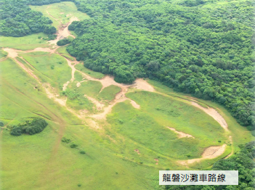
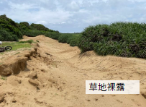
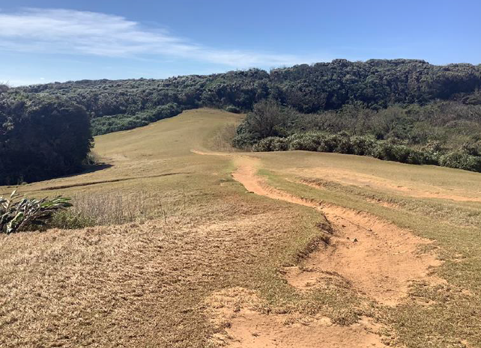
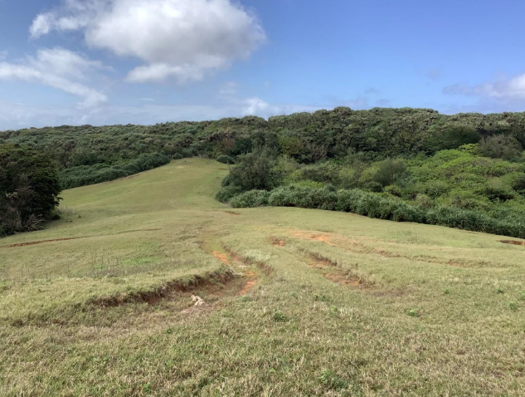
資料來源：本院於112年6月9日拍攝
a
b
c
d
- 龍磐草原過去與現在之地貌情形：(a)龍磐草原沙灘車行駛路線，清晰可見沙灘車經過的車痕。(b)龍磐草原近拍草地祼露情形。(c)停業前龍磐草原照片（墾管處於110年7月拍攝）。(d)停業後龍磐草原照片（墾管處於111年7月拍攝）

資料來源：墾管處履勘簡報資料及履勘現場海報。

屏東縣政府部分，經統計104年至111年沙灘車違規案件有81件，多以違反道路交通管理處罰條例為主，107年至112年沙灘車意外事件有19件，僅有1件案發地點非道路，18件均行駛於道路上，包含自摔、行駛車道發生自撞、擦撞等（參據屏東縣政府簡報資料），為瞭解沙灘車營運與管理情形，本院於112年6月9日前往現勘並瞭解滿州港仔沙灘車活動處理情形，發現業者店門深鎖，嗣於委員下車訪視並與當地居民閒聊，得知因是日委員前往才將沙灘車移走，經查，沙灘現為林業署經管林班地之公有土地，業者作無本生意，該署業管人員不諱言表示，目前仍有沙灘車業者存在，現階段仍為違法；相較於宜蘭縣政府及花蓮縣政府已分別於107年9月14日及108年5月28日參考「國家風景區沙灘車活動注意事項」訂定「宜蘭縣政府所轄近海範圍沙灘車活動注意事項」及「花蓮縣政府所轄近海範圍沙灘車活動注意事項」，然據屏東縣政府查稱，「目前雖無訂定沙灘車活動相關注意事項，並非無積極輔導，滿州鄉公所於108年起提報『屏東縣滿州鄉所轄近海範圍沙灘車活動管理自治條例』，再於112年3月27日滿州鄉公所提報『屏東縣滿州鄉所轄近海範圍沙灘車生態導覽活動管理自治條例(修正草案)』；另於111年2月10日依漁港法公告海口漁港港區範圍內禁止沙灘車活動，同時，111年3月28日召開『屏東縣近海範圍沙灘車活動注意事項草案研擬』會議」（相關研商情形詳下表）。本院實地瞭解發現，縣府與滿洲鄉公所於108年至112年間，召開有關沙灘車自治條例協商會議、公告漁港區沙灘車相關禁止內容、研擬注意事項草案，又據縣府表示，俟行政院發布確定指引方向後，將另外召集會議討論等語，然目前宜蘭縣與花蓮縣已有相關規範，屏東縣始終缺乏統一規範，歷年來爭議頻傳等情，為保育國土、生態環境及遊客安全，均亟待檢討改進。
- 屏東縣政府有關沙灘車議題研商情形一覽表
時間 | 工作項目
108.10.05 | 滿州鄉公所提報「屏東縣滿州鄉所轄近海範圍沙灘車活動管理自治條例」。
108.11.18 | 召開「屏東縣滿州鄉所轄近海範圍沙灘車活動管理自治條例」協商會議。
109.06.02 | 滿州鄉公所提報「屏東縣滿州鄉所轄近海範圍沙灘車活動管理自治條例」修正條文。
109.07.24 | 召開「屏東縣滿州鄉所轄近海範圍沙灘車活動管理自治條例」第2次協商會議。
111.02.10 | 依漁港法第21條規定公告海口漁港港區範圍內禁止沙灘車進入、行駛及停放。
111.03.28 | 召開「屏東縣近海範圍沙灘車活動注意事項草案研擬」會議。
112.03.27 | 滿州鄉公所提報「屏東縣滿州鄉所轄近海範圍沙灘車生態導覽活動管理自治條例(修正草案)」。

資料來源：本院據屏東縣政府簡報資料自行彙製。

綜上，墾管處基於國家公園「為保護國家特有之自然風景、野生物及史蹟，並供國民之育樂及研究」之立場，依國家公園法第13條第1項第8款規定，明文公告禁止從事沙灘車遊憩活動，另訂定專案取締沙灘車活動之業者及遊客，並設有相關阻絕設施，亦將破壞水土流失及危害國家公園景觀者移送法辦，並於112年6月8日至9日履勘時發現，轄管範圍已無沙灘車業者，惟為避免死灰復燃之情形，允應持續加強宣導與取締；至於屏東縣所轄沙灘車，統計104年至111年違規案件有81件，107年至112年意外事件有19件，違規案件多以違反道交條例為主，觀諸沙灘車意外事件，甚高達95%為行駛道路所致，動輒波及用路人安全，且仍有部分沙灘車業者違法經營，縣府雖於108年至112年間召開沙灘車自治條例會議及研擬注意事項，至今卻毫無下文，難謂允當，亟待併予檢討並積極研議。

宜蘭縣南澳神秘沙灘擁有蔚藍海景、青翠山崖及特殊地貌，目前屬未登錄地，國產署僅有「地權」而缺乏土地使用管制等公權力可管；縣府雖於94年間研議將南澳沙灘納入東北角暨宜蘭海岸國家風景區範圍內，歷經18年仍無進展，嗣經行政院吳政務委員澤成於111年9月26日親赴現場，指示由交通部研議將其納入國家風景區範圍，惟迄今未見積極籌劃，研提方案，處事消極；再查，上開沙灘於107年9月2日發生沙灘車5人溺斃罹難，詎縣府於同年月14日公告「南澳地區海域禁止水域遊憩活動」、「宜蘭縣政府所轄近海範圍沙灘車活動注意事項」，決策過程反反覆覆，徒增紛擾，斲傷政府公信。鑑於國家每一吋海岸土地應有對應之管理機關，為保護國人生命安全及避免生態受破壞，均亟待行政院積極正視，俾明權責並妥為處理

「南澳神秘沙灘」屬土地法第2條及第41條規定，免予登記之交通水利用地，另依國有財產法第4條、第11條及第12條規定略以，直接供公用使用為國有公用財產，非公用財產則為公用財產以外可供收益或處分之一切國有財產。是以，國產署雖為國有非公用土地管理機關，但僅具有「地權」而不具強制力，無法對業者進行裁罰，僅能以勸導、涉及刑法竊佔罪移請警察機關偵辦、提起民事訴訟等方式處理，對此，宜蘭縣政府於94年間研議將其納入國家風景區範圍內，歷經18年毫無進展，嗣經行政院要求觀光局研議是否可納入國家風景區範圍，以利從「地用」角度以公權力進行該場域之管理，參酌111年9月26日行政院吳政委澤成指示略以：觀光局會商相關機關研議神秘沙灘未登錄地，納入觀光局東北角暨宜蘭海岸國家風景區範圍；國產署持續進行維護並加強宣導，及請宜蘭縣政府加強安全方面管理。

然而，有關沙灘車議題國產署、宜蘭縣政府於110年11月至112年2月間召開多次會議，以111年9月26日行政院吳政委澤成親赴現場作為分水嶺，前、後分別召開各3次會議，針對南澳沙灘召開相關會議（如下表），然而，縣府的角度認為，「應由國產署管理，請該署儘速協調林業署、海巡署等有關單位釐清，並確定權責歸屬」、「關於沙灘出入口設置柵欄管理，因土地屬未登錄地，在尚未有目的事業主管單位前，仍應由國產署為其管轄單位」；國產署則認為，「屬維護遊客安全議題，請縣府主責相關安全管制事務」、「針對沙灘車業者之經營管理與商業登記，是否符合相關法規，請縣府依權責妥處」、「請縣府參照111年9月26日政委裁示，加強現場安全管理」。顯見，兩機關持不同看法，再參本院於112年3月22日約詢行政院吳政委澤成表示略以：「國家未登錄地之海岸，業者占為己有營業，各種手段也無法處理（如挖壕溝）」、「有關國家風景區之延伸，當時觀光局東北角海岸國家風景區，僅至蘇澳，未包含南澳」、「地權沒有公權力，地用才有，惟政府不應消極處理，國產署無公權力，非該署管理，已要求縣府進行管理」。
- 摘錄歷次縣府、國產署、行政院針對神秘沙灘召開會議情形
開會時間 | 主席 | 主題 | 摘錄會議決議略以
110.11.16 | 宜蘭縣政府林秘書長茂盛 | 南澳沙灘至海蝕洞預警性封閉機制討論會議 | - 南澳沙灘至海蝕洞所多數為未登記土地，屬國有且非風景區範圍，雖無明確該管單位，目前仍應由國產署管理，請國產署儘速協調林業署、海巡署等有關單位釐清，確定權責歸屬。  - 國產署未釐清權管單位前，由該署按中央氣象局長浪預報及長浪即時訊息。
111.03.28 | 國產署游副署長適銘 | 釐清南澳神秘沙灘至海蝕洞海岸地區遊客岸際、水域活動安全管制事務權責相關事宜 | - 南澳神秘沙灘至海蝕洞海岸地區未登記土地，相關經營管理與治理事權，涉海岸管理法、發展觀光條例、水域遊憩活動管理辦法、災害防救法等各相關目的事業法令，應由各目的事業主管機關依權管事項辦理，與土地是否登記（即地權部分）無涉。  - 縣府於110年11月16日召開「南澳沙灘至海蝕洞預警性封閉機制討論會議」，依會議資料說明略以，沙灘屬開放戶外場域且非屬風景區，地形狹長，長浪發生即易淹沒沙灘，如再前往深入海蝕洞，更易因長浪撤走不及，造成遊客生命遭受自然環境威脅及財產損失。查前述相關目的事業法令規定之地方主管機關為直轄市政府、縣（市）政府，又依地方制度法第19條規定，災害防救規劃及執行之公共安全事項屬地方自治事項。
111.07.12 | 國產署曾署長國基 | 研商南澳神秘沙灘至海蝕洞海岸地區安全管制事務暨釐清南澳溪出海口河川區域未登記土地性質及管理權責相關事宜 | 基於遊客安全考量，南澳神秘沙灘至海蝕洞海岸地區宜否繼續開放民眾進入及相關安全管制措施：  - 南澳神秘沙灘至海蝕洞海岸地區間未登記土地，因地形狹長且僅有北側單一出入口，毗鄰海域屬陡降坡地形，陸域亦常崩落土石肇致危險，加以極端氣候影響，遇大雨或長浪襲擊時常不及退避，近年意外頻傳。宜由相關主管機關於出入口或適當位置設置阻隔設施及告示牌警示，以管制該區域有安全疑慮之活動。  - 縣府訂有所轄近海範圍沙灘車活動注意事項，業者需依規定辦理，目前尚無接獲業者申請案件，爰請縣府加強假日現場業者攬客進行沙灘車活動之稽查工作，以維遊客活動安全。  - 鑑於沙灘車頻繁行駛於南澳神秘沙灘至海蝕洞海岸地區間，影響當地環境清潔及生態保育，請國產署北區分署宜蘭辦事處（下稱宜蘭辦事處）主動邀集縣府、羅東林管處等相關機關辦理會勘，以確認現地狀況阻隔方式適宜性及其設置位置。  - 沙灘區域周邊國有土地履傳遭沙灘車業者占用或出租土地違規使用情形，請宜蘭辦事處加強巡查作業。
111.09.26 | 吳政委澤成 | 「向海致敬-海岸清潔維護計畫」宜蘭縣現場 | 針對南澳神秘沙灘未登錄地納入東北角風管處國家風景區範圍及沙灘車活動管理等，請觀光局先行會商相關機關研議，現階段南澳神秘沙灘未登錄地範圍仍請國產署持續進行維護並加強宣導，並請縣府加強安全方面管理。
111.11.18 | 東管處吳副處長建志 | 無尾港沙灘及南澳沙灘相關討論事項研商會議 | 有關南澳神秘沙灘未登錄地納入東北角暨宜蘭海岸國家風景區範圍案，經各與會單位共同討論，建請請依照環境部111年9月26日「向海致敬-海岸清潔維護計畫」宜蘭縣現場查核紀錄結論積極辦理（南澳沙灘未登錄地範圍仍請國產署持續進行維護並加強宣導，並請縣府加強安全方面管理）。
112.01.12 | 林副縣長茂盛 | 南澳神秘沙灘跨機關整合會議 | - 納入國家級風景區之可行性：  - 請宜蘭縣政府工商旅遊處就94年提報交通部評鑑範圍，重新提送交通部進行評鑑作業，辦理東北角暨宜蘭海岸國家風景區範圍擴大。  - 尚未納入國家風景區範圍前，為審慎考量該區域從事沙灘車活動適宜性及管理配套議題，請縣府工商旅遊處辦理南澳神秘沙灘從事沙灘車遊憩活動評估案，相關費用預為估列後，請國產署、東北角暨宜蘭海岸國家風景區管理處或林業署提供協助。  - 南澳神秘沙灘具有特殊地景，造就業者帶客從事騎乘沙灘車活動商機，倘遇大潮或長浪來襲，從事此類活動危機四伏、險象環生，現階段南澳神秘沙灘是否宜於出入口設置柵欄實施管制之可行性：評估案未完成前，關於沙灘出入口設置柵欄管理，因土地屬未登錄地，在尚未有目的事業主管單位前，仍應由國產署為其管轄單位；現階段沙灘出入口相關單位均已設立告示牌，維持現況作為；另請該府工商旅遊處持續進行不定期巡查，如有發現違規行為，將相關事證移交國產署辦理。  - 建請中央單位制定沙灘車專法，訂定通用性標準及罰責。
112.02.21 | 國產署北區分署宜蘭辦事處 | 南澳神秘沙灘之海岸巡檢暨查察沙灘車違法載客情形現場會勘 | - 請各單位提供聯繫窗口，巡查時倘有違規或違法情事，得予第一時間聯繫並各依權責辦理 。  - 鑑於連續假日將近，請各單位協助加強辦理巡管，以維護遊客安全。  - 針對沙灘車業者之經營管理與商業登記，是否符合相關法規，請宜蘭縣政府主管機關依權責妥處。  - 請縣府參照111年9月26日政委裁示，加強現場安全管理。並監察院於111年10月7日現場履勘意見，就施設阻絕安全設施主政辦理規劃設計及採購、發包等作業。

資料來源：本院據宜蘭縣政府、花蓮縣政府簡報資料、行政院約詢前書面說明及履勘前、後所提書面補充資料之附件會議紀錄自行彙製。

究此，本院於111年10月7日實地履勘宜蘭南澳神秘沙灘並與相關主管人員座談發現相關問題，於107年9月2日南澳神秘沙灘發生沙灘車「連人帶車」遭瘋狗浪捲入大海事件，4名遊客與1名沙灘車業者罹難身亡，時經12日（即9月14日）縣府公告「南澳地區海域禁止水域遊憩活動」，同日發布「宜蘭縣政府所轄近海範圍沙灘車活動注意事項」，共有8點，參照第1點揭示的目的：為保障所轄近海範圍經營沙灘車等動力運動休閒器材或其他相類動力器具之活動安全，再據縣府查稱略以，「有關管理及輔導沙灘業者之法令依據，於現階段中央未訂有明確法規範前，訂定注意事項予以輔導業者遵守相關安全規範及投保相關保險，保障遊客安全」；然而，縣府於108年間委託國立成功大學辦理「宜蘭縣南澳地區海域禁止水域遊憩活動之檢討評估」，110年修正注意事項，開放中、低風險水域遊憩活動。107年至110年間政府的態度不一，107年同日公布禁止與開放水域遊憩活動，時隔一年（即108年）又禁止，至110年又開放（如下表所示），不斷的反反覆覆，顯見沙灘車管理讓地方政府不知所措，以致政策反覆，此舉頻繁變更公告使得人民無所適從，均亟待積極嚴肅面對。
- 宜蘭縣對於轄內沙灘車管理之相關公告與委託研究
時間 | 內容 | 備註
107.09.02 | 南澳神秘沙灘沙灘車「連人帶車」遭瘋狗浪捲入大海，4名遊客與1名沙灘車業者罹難身亡。 | 意外事故
107.09.14 | 公告「宜蘭縣南澳地區海域禁止水域遊憩活動」、發布「宜蘭縣政府所轄近海範圍沙灘車活動注意事項」。 | 禁止、開放
108.12.24 | 委託國立成功大學辦理「宜蘭縣南澳地區海域禁止水域遊憩活動之檢討評估」。 | 禁止
110.02.25 | 修正107年公告，第一階段開放中、低風險水域遊憩活動，視風險情形滾動檢討。 | 開放

資料來源：本院據宜蘭縣政府查復資料自行彙製。

據上，宜蘭南澳神秘沙灘擁有蔚藍海景、青翠山崖及大自然賦予之特殊海地貌，目前屬未登錄地，國產署僅有「地權」而缺乏土地任用管制等公權力可管，縣府雖於94年間研議將其納入國家風景區範圍內，卻歷經18年仍毫無進展，嗣經行政院吳政務委員澤成於111年9月26日親赴現場，指示由交通部研議將其納入國家風景區範圍，竟置之不理，存有僥倖心態，實有怠惰之嫌，違失情節重大；再查，神秘沙灘於107年9月2日發生沙灘車5人溺斃罹難，詎縣府於同年月14日公告「南澳地區海域禁止水域遊憩活動」、「宜蘭縣政府所轄近海範圍沙灘車活動注意事項」，決策過程反反覆覆，損及政府形象，衍生諸多爭議。鑑於國家每一吋海岸土地應有對應之管理機關，為保護國人生命安全及避免生態受破壞，均亟待行政院積極正視，協調相關機關共同研議並妥為處理。

花蓮縣境沙灘車活動區域範圍，以花蓮溪出海口為界，轄管範圍不同，以南為東管處，以北則為縣府，登記有案從事沙灘車活動業者約20家，本院實地履勘時發現，部分業者承租範圍與活動範圍不一致，且活動範圍涉生態保護用地、未登錄地，隨處可見沙灘上存有非法設置人工設施物，期間屢有環保團體陳情未見改善，嚴重破壞美麗海岸線。另依例行巡查與聯合稽查紀錄發現，各項缺失皆涉人身安全相關規範，惟相同缺失依然持續發生，迄未積極解決，花蓮縣政府及東管處難辭監督不力之咎。是以，對於整體沙灘車的管理，及獨占性設置人工設施物，均應檢討改進，並嚴加巡查與稽查以遏止不法，確保近岸海域及沙灘不淪為業者獨占使用

花蓮縣境沙灘車活動區域範圍，以花蓮溪出海口為界，轄管範圍不同，以南為東管處，以北則為縣府，東管處則依觀光局「國家風景區沙灘車活動注意事項」來規範國家風景區範圍內沙灘車活動；縣府為保障所轄近海範圍從事或經營沙灘車等動力運動休閒器材或其他相類動力器具之活動安全，參照觀光局沙灘車的注意事項，於108年5月28日公告「花蓮縣政府所轄近海範圍沙灘車活動注意事項」，另於111年8月5日修正，內容包含明訂沙灘車限制區域活動全程應配戴安全帽等，兩機關管轄事項與所遇問題分述如后。

經查，縣府轄管部分，主要在秀林鄉秀林村立霧溪出海口以南沙灘、新城鄉順安村三棧溪以北沙灘，截至111年11月30日止，登記有案於花蓮縣從事沙灘車活動業者，包含新城鄉順安村北三棧曼波沙灘業者15家、秀林鄉崇德沙灘業者3家，總計18家均已投保公共意外責任險。另查，於104年至111年間所接獲沙灘車活動陳情案，違規原因包含空污、噪音、放置人工設施物（詳下表），包含空污1件（範圍：三棧溪出海口）、噪音3件（範圍：北三棧、鹽寮及海岸路）、人工設施物2件（範圍：三棧溪出海口），有關沙灘車噪音及空污管制規定與相關因應作為，據環境部查稱，「沙灘車屬商品，並非屬於車輛，爰不適用環境部車輛噪音及空污管制相關規定噪音管制法，另已授權各地方主管機關可依轄境特性公告禁止行為場所」，該署復稱，目前尚無縣市公告管制沙灘車相關行為。然而，縣府作法僅為以函告業者進行柔性勸導，並加強巡查。
- 104年到111年取締沙灘車活動情形
態樣 | 範圍 | 面臨問題 | 縣府處置
空污1件 | 三棧溪出海口 | 依固定污染源逸散性粒狀物空氣污染防制設施管理辦法第3條規定，地表裸露區域係指公私場所所有或管理之土地，其同一裸露區域面積大於500平方公尺者，屬逸散性管理辦法適用對象，但農地、海灘地及山林坍塌地，不在此限。 | 於111年7月8日函告各沙灘車業者，嚴禁高速行駛造成環境塵土飛揚，並請巡查單位落實加強巡查勸導。
噪音3件 | 北三棧、鹽寮及海岸路 | 沙灘車雖可列為「公路法」第2條定義之原動機行駛之車輛，以現行環保法令對照並無可依循「使用中機動車輛噪音管制辦法」進行管制。 | 於111年7月8日函告各沙灘車業者，注意行經社區應降低速度，並避開居民休息時段，巡查單位亦會加強巡查勸導。
人工設施物2件 | 三棧溪出海口 | - 沙灘車業者，在沙灘上行駛沙灘車時並未進行管制或禁止人員進入或通過，爰尚難訂定有獨占性使用。  - 三棧溪出海口一帶人為設施物數量眾多，無法一一舉證，難以對該物品所有人進行開罰。  - 縣府因人力有限，無法定期辦理稽查，沙灘車行駛範圍、人為設施物設置等，可能會一直擴張。 | 於接獲陳情後業已依據相關規定辦理，並邀集相關業者宣導使用沙灘時之注意事項。

資料來源：本院據花蓮縣履勘簡報資料自行彙製。

再查，東管處依「國家風景區沙灘車活動注意事項」第4點第1點與2點訂有例行巡查與聯合稽查規定略以，「將轄區內可能從事沙灘車活動場域，納入巡查，發現有非法騎乘情形者，依相關規定辦理」、「視需要協調相關機關辦理沙灘車活動聯合稽查工作」，另據縣府查稱，「聯合稽查參與單位包含林業署花蓮林區管理處、國產署花蓮辦事處、花蓮縣文化局、花蓮縣政府農業處漁業科、花蓮縣政府建設處、花蓮縣政府觀光處、花蓮縣壽豐鄉公所；沙灘車每季巡查1次、每年稽查1次」，目前巡查或稽查的制度雖已存在，然而本院調查時發現，東管處所轄沙灘車業者承租範圍核與活動範圍不同，業者活動範圍涉生態保護用地與未登錄地，類此地目作為沙灘車場地使用之妥適性有待商榷，尤以「生態保護用地」，依規定只能做為林務經營使用，不得做為開發使用，不能有建築及遊憩設施，用地管制應該應是最嚴格的，東管處在已知悉情況下，歷次檢查紀錄未有提出積極性作為，甚出現連續性的缺失，實有未洽（參照下表、圖）。
- 兩家沙灘車業者相關資訊及摘錄例行性巡查相關缺失
業者代稱 | A | B
設立日期 | 109.10.22 | 109.9.30
營業期間 | 110.3.1-111.8.30 | 110.1-迄今
承租範圍 | 私人農牧用地、丙種建築用地 | 1筆私人農牧用地
活動範圍 | 私人農牧用地、丙種建築用地、生態保護用地 | 未登錄地
例行性巡查相關缺失
未於營業場所揭示商業登記證 | 3次 | 5次
未訂定緊急救護救援計畫 | 3次 | 4次
未提供出廠證明 | 2次 | 0次
騎乘範圍無標示 | 2次 | 0次
未置有合格救護人員 | 1次 | 2次
責任險額度未符合 | 1次 | 1次
無提供安全帽及附屬安全配件 | 1次 | 0次
資料來源：本院據東管處簡報資料自行彙製。
- 聯合稽查發現缺失與權責主管機關相關建議
發現缺失 |  | 權責主管機關 | 權責主管機關回應意見與建議
未登錄地放置打卡道具 |  | 縣府建設處 | 依「近岸海域及公有自然沙灘獨占性使用管理辦法」向縣府申請使用。
農牧用地放置非農用貨櫃 |  | 縣府農業處 | 不得未經申請許可，放置與農業生產無關或妨礙生產設施。
營業處所地用 | 未登錄地(騎乘) |  | 管理機關不明
 | 花東沿海保護區  自然保護區 | 縣府 | 應檢討劃設沿海保護計畫之自然保護區及一般保護區實際範圍，辦理沿海保護計畫檢討規劃。
 | 生態保護用地、林地 | 林業署 | 不得做為沙灘車場地設施使用，林地不得提供特定私人單位申請使用。
 | 農牧用地 | 縣府地政處 | 無容許作沙灘車場地設施使用。
 | 文化遺址 | 縣府文化局 | 於文化遺址上營建開發，按監管分級措施報主管機關評估或審查。
 | 丙種建築用地 | 縣府地政處 | 得容許使用做為遊憩設施、戶外遊憩設施、觀光遊憩管理服務設施。
未具出廠證明 |  | 經濟部標檢局 | 目前沙灘車僅具進口商或製造商完稅證明，建議納入標準檢驗程序始能出廠使用。
或有噪音、排氣、油污染之可能 |  | 環境部 | 建議建立噪音及排氣定檢標準及機制。
資料來源：本院據花蓮縣政府簡報資料自行彙製。

承前，對照花蓮縣境不論是東管處或縣府轄管沙灘車現況，皆存有人工設施物非法設置及噪音、排氣、油污染等情，究此，本院於111年12月29日至30日實地履勘順安三棧海灘並與相關業管人員座談時發現問題如下：

人工設施物：依海岸管理法第31條第1項規定，為保障公共通行及公共水域之使用，近岸海域及公有自然沙灘不得為獨占性使用，並禁止設置人為設施。其中「人為設施」係指以人造方式施設之浮動式或固定式構造物及工作物，故目前海灘上之裝置藝術，不論其設施是否為浮動式或固定式構造物，在未經許可前均屬非法設置，惟調查委員履勘時發現，隨處可見業者獨占性使用設置物品及用來固定設施之水泥，嚴重破壞地貌與地景，學者表示略以「擺放於海灘之裝置藝術，任意放置時，颱風季節會被捲入海中，成為大型海洋廢棄物」，茲參照片3（本院實地履勘拍攝）與照片4（本院諮詢學者提供照片）。

沙灘車：本院抽查沙灘車某業者所登載廣告，約80台沙灘車，倘以花蓮縣政府與東管處業者20家計算，經過估算後，約1,600台沙灘車，另參本院諮詢學者所提供三棧溪口空拍圖，沙灘上可見沙灘車停放處與行經痕跡（詳照片5）。

本院赴花蓮縣實地履勘瞭解轄管沙灘車營運與管理情形，未料竟發現一處未登錄海岸土地遭不明人士開挖舖水泥及取用深層海水；國有土地被開挖卻全然不知，甚為痛心，若非履勘時發現此情，真相恐將石沉大海（詳調查意見五）。
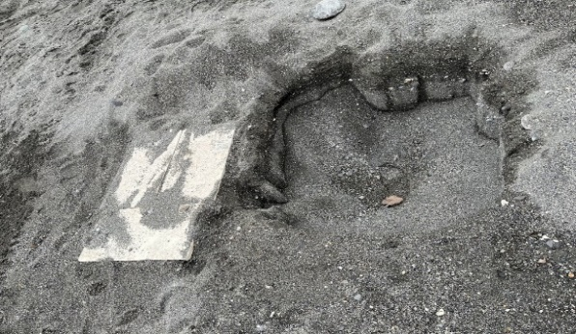
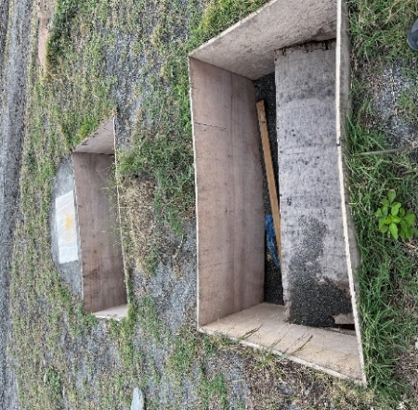
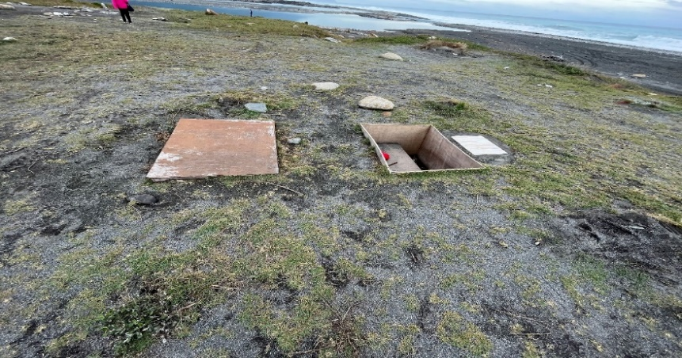
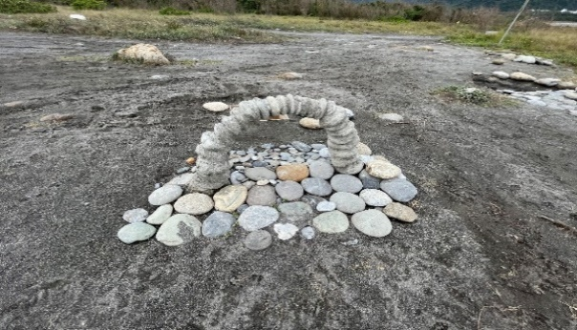
- 順安三棧海灘之人工設施物，隨處可見業者獨占性使用設置物品及用來固定設施之水泥，嚴重破壞地貌與地景。
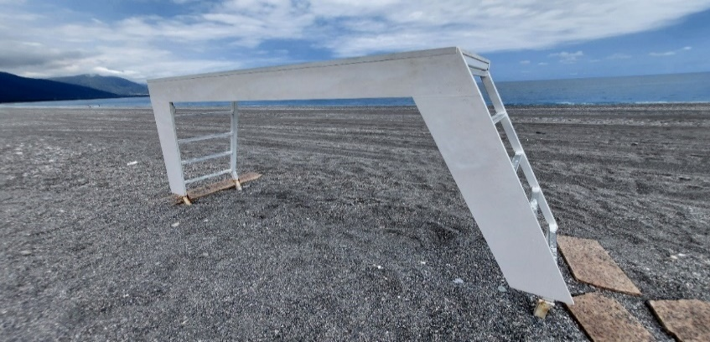
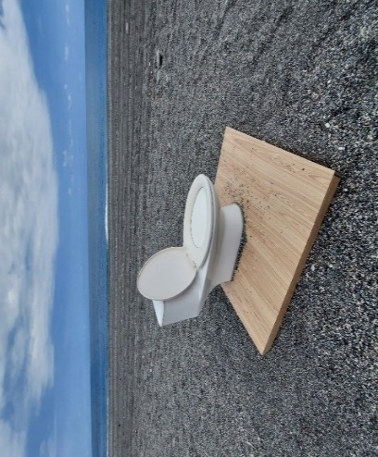
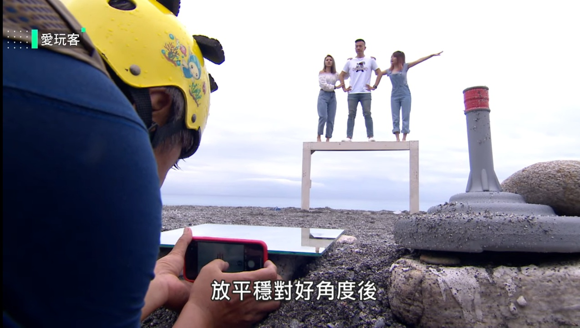
資料來源：本院111年12月30日履勘拍攝
- 本院諮詢學者所提供三棧溪出海口沙灘拍攝裝置藝術照之設施
資料來源：本院諮詢學者提供
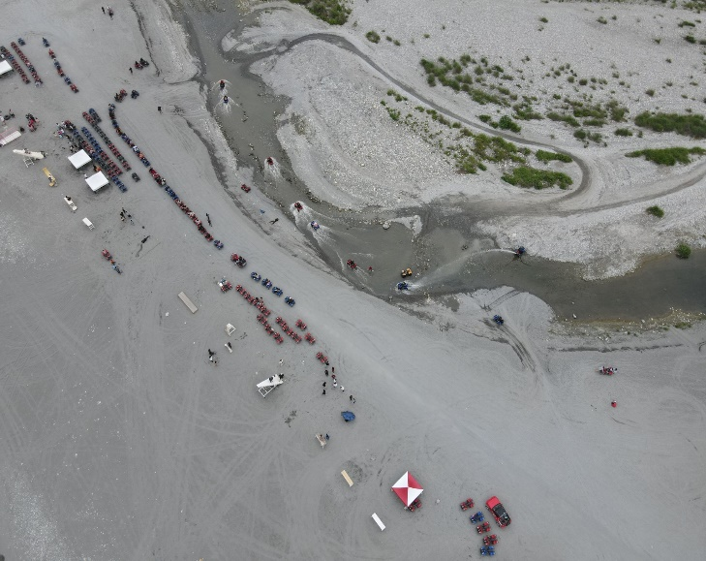
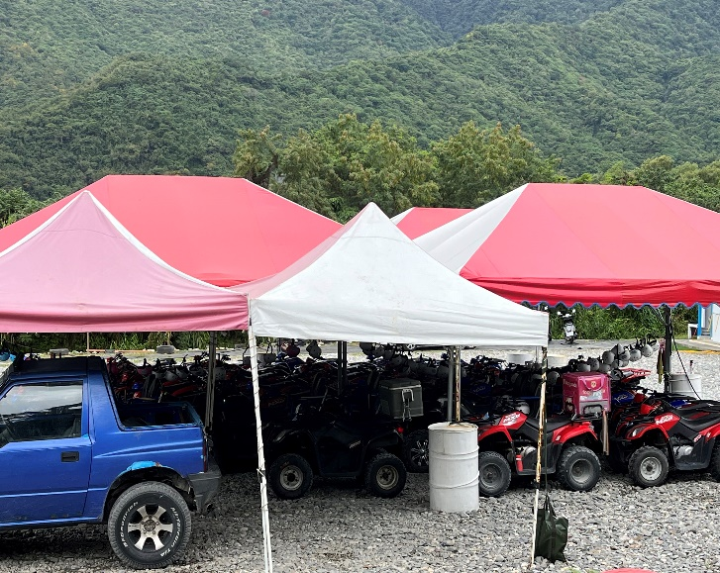
- （左圖）本院諮詢學者所提供三棧溪出海口空拍圖、（右圖）本院履勘時所拍攝業者停放沙灘車處所（111.12.30拍攝）

據上論結，花蓮縣境沙灘車活動區域範圍，以花蓮溪出海口為界，轄管範圍不同，以南為東管處，以北則為縣府，登記有案從事沙灘車活動業者約20家，本院實地履勘時發現，部分業者承租範圍與活動範圍不一致，且活動範圍涉生態保護用地、未登錄地，甚隨處可見沙灘上仍有非法設置人工設施物，期間屢接獲陳情未見改善，嚴重破壞美麗海岸線，造成有礙觀瞻、凌亂不堪。另查例行巡查與聯合稽查紀錄，出現連續性之缺失，包含未訂定緊急救護救援計畫、未提供出廠證明、未於營業場所揭示商業登記證、騎乘範圍無標示等，均涉人身安全相關規範，甚相同缺失依然發生，迄未積極解決，難辭監督不力之咎。是以，對於整體沙灘車的管理，及獨占性設置人工設施物，均應積極檢討改進，並嚴加巡查與稽查，避免重覆發生，以確保近岸海域及沙灘等公共財不淪為業者之私有財供其營業使用。

本院於111年12月29日至30日赴花蓮縣境履勘有關沙灘車營運與管理，發現一處未登錄海岸土地開挖舖設水泥及取用深層海水，與會機關均沉默未語且渾然不知，經國產署致電設置單位東潤公司，據復已獲許可開挖及設置，但無法明確告知向何政府機關申請及取得許可，迨本院催請行政院說明瞭解始得知，國產署北區分署花蓮辦事處發現開挖巨型坑洞位置與內政部核發之區位許可證明取水站座標位置不符，相距約100公尺，經函該公司限期騰空後回復原狀，惟該公司僅以砂土掩蓋挖掘坑洞，現地並未完全騰空及回復原狀，允非正辦，相關機關疏於監督且整體作為不足，任令其逾越合法取水範圍，破壞海灘地貌與生態，顯有檢討及改進之必要。行政院應鑑於本次教訓，督促內政部、國產署、花蓮縣政府等相關機關澈底檢討並研議配套措施，俾利所屬遵循，避免類此情事再次發生

針對花蓮縣境沙灘車營運與管理，本院於111年12月29日至30日赴花蓮縣新城鄉、秀林鄉履勘，在新城鄉發現一處未登錄海岸土地開挖舖水泥及取用深層海水等情（詳下圖），調查委員現地詢問與會機關人員，渠等均沉默未語、鴉雀無聲，遲遲無法回答問題，再據國產署於112年1月9日以台財產署管字第11240000100號函復本院發言要點摘錄：「現勘發現沙灘上有鑿井取水情事，致電設置單位東潤水資源生技股份有限公司（下稱東潤公司)表示有獲許可開挖及設置，但無法明確告知向何政府機關申請及取得許可，該分署將另正式行文該公司詢問，如仍未獲明確回覆，將以竊盜罪嫌移請警察機關依法偵辦」，合先敘明。

是以，此個案陷入膠著狀態、疑惑難解，迨本院催請行政院進行瞭解，始經行政院查復略以：

本案花蓮縣新城鄉未登錄地遭東潤公司占用開挖設置抽水管線，國產署北區分署花蓮辦事處(下稱花蓮辦事處)查明後，於112年1月11日依刑法第320條第2項竊佔罪嫌及刑事訴訟法第241條規定，向花蓮縣警察局新城分局提出告發。經該分局112年2月3日函告，此屬海委會海巡署第九巡防區指揮部（下稱九巡部）查緝責任區，非該分局轄區業管範圍，經該分局員警及九巡部人員實地勘察並向東潤公司查證，確為東潤公司派員開挖。

再查，東潤公司於112年1月13日提出花蓮縣政府同意佈管及內政部准予修繕管線等相關文件，花蓮辦事處依該公司提供之圖說文件套繪國土系統圖籍資料發現，該公司開挖之巨型坑洞位置，與內政部核准之「海域用地(視同取得)區位許可證明」取水站等坐標位置不符，相距約100公尺，乃於112年2月15日邀集花蓮縣政府及內政部至上開坑洞現場會勘釐清，確實與內政部核發之區位許可證明取水站等座標位置相距約100公尺。花蓮辦事處限期東潤公司回復原狀，惟東潤公司僅以砂土掩蓋挖掘坑洞，未完全騰空及恢復原狀，為防止鄰近國有土地再遭違法開挖，花蓮辦事處112年3月6日函移請臺灣花蓮地方檢察署偵辦竊佔罪，並請九巡部加強查緝並依法偵辦。

內政部依據國產署北區分署花蓮辦事處112年2月15日召開會勘之紀錄，東潤公司之取水站位置坐標與內政部109年7月23日台內營字第1090812783號函核發之海域用地（視同取得）區位許可證明之取水站坐標不符，涉及違反區域計畫法規定，應請花蓮縣政府依區域計畫法第21條處6萬元以上30萬元以下罰鍰。另考量該取水站屬既存設施，依內政部核發之區位許可證明注意事項，如有變更應依非都市土地使用管制規則第6條之2規定重新申請，應請東潤公司於繳納罰鍰後，依該管制規則規定向內政部申請許可。

究此，本院於112年3月22日約詢行政院與相關機關時，國產署自承：「依海岸管理法東潤公司有申請許可，乃套圖上不夠精準，申請與開挖的位置相差100公尺」、「此個案事後進行討論，因為是中央申請許可，地方政府無考核機制，未來可增加備查的動作，才不會導致事情發生後，地方政府不知情，難以究責」等語，觀諸個案有感而發，國有土地被開挖卻全然不知甚為痛心，若非履勘時發現此情，真實性恐將石沉大海，相關機關疏於監督及查察，且整體作為不足，顯有檢討及改進之必要。

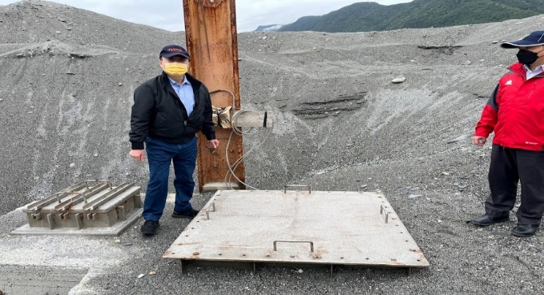
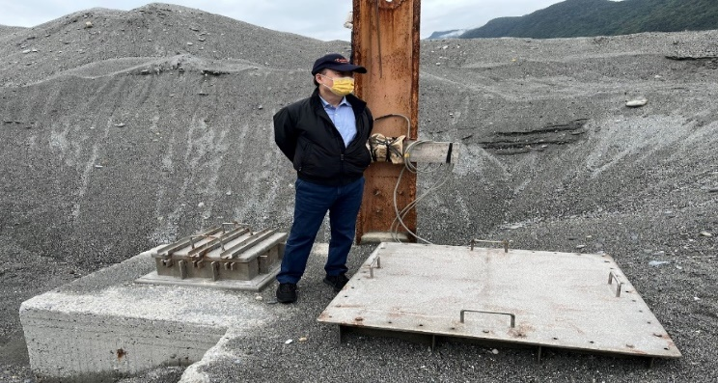
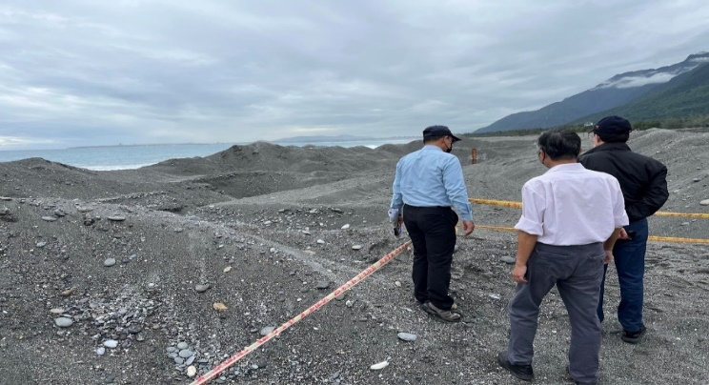
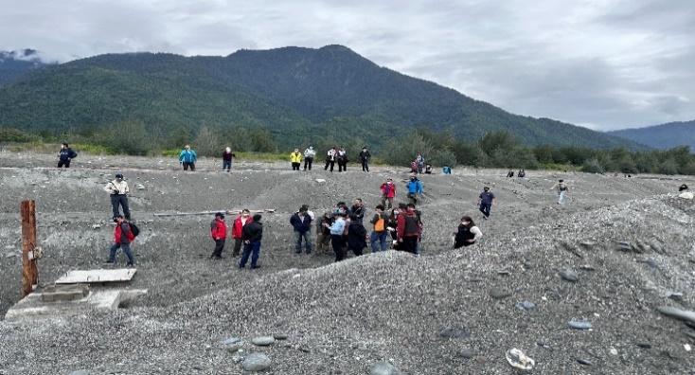
據上所述，本院於111年12月29日至30日赴花蓮縣境履勘，在現勘的同時，突然發現一處未登錄海岸土地遭不法人士開挖舖設水泥及取用深層海水，履勘後國產署遂致電設置單位東潤公司求證，據復渠等已獲許可開挖及設置，但無法明確告知向何政府機關申請及取得許可，此個案陷入膠著狀態，迨本院催請行政院說明，確為東潤公司派員開挖，探究原因竟為：「該公司開挖之巨型坑洞位置與內政部核發之區位許可證明取水站等座標位置，相距約100公尺，明確違反區域計畫法規定」，國產署北區分署花蓮辦事處限期東潤公司回復原狀，惟該公司僅以砂土掩蓋挖掘坑洞，未完全騰空及恢復原狀，且有管線突出地面，民眾至沙灘遊憩，恐有公共安全之虞，顯見主管機關疏於監督且整體作為不足，有檢討及改進之必要。又針對此個案係國產署與東潤公司訂有合法使用契約、花蓮縣政府同意佈管及內政部准予修繕管線，權責劃分下地方政府無稽核機制，致發生個案違法開挖，中央監督困難，地方政府不知情等情，難以究責，為防止未來類此個案發生，在監督機制上未來可增加備查的動作外，行政院允應督促所屬澈底檢討並研議配套措施，俾利所屬遵循。
- 本案調查委員發現新城鄉未登錄海岸土地遭開挖舖水泥及取用深層海水，目前暫以黃色警示線圈圍起來。

資料來源：本院111年12月30日履勘拍攝

處理辦法：

調查意見函請行政院督飭所屬確實檢討改進見復。

調查意見及附件上網公布，附錄不公布。

調查委員：浦忠成
陳景峻
紀惠容

中華民國112年9月12日

附件、沙灘車管理指引（摘錄）

前言
- 依行政院112年4月6日召開研商沙灘車管理導禁兼施-各部會權責分工第1次會議，會議結論沙灘車非屬專供載運人客或貨物之交通運輸制式車輛，依法不得行駛於道路，沙灘車管理以「場域管理」為方向，中央無須就沙灘車訂定一致性管理規範，回歸各場地(域)主管機關，採因地制宜並依其法規進行管理；基於生態及安全考量，對於生態敏感、河川或危險陡坡等區域，原則禁止沙灘車活動，後續將朝「導禁兼施」方向，評估各場域許可沙灘車活動之適宜性。
- 本指引為原則性之管理指引可作為地方政府於各類型場域進行沙灘車遊憩行為之管理參據，並於沙灘車活動與環境衝突情形下，評估因地制宜滾動檢討調整，另考量新興動力載具或車輛（如越野機車、越野車等）亦有造成環境破壞或污染等情形之虞，爰該類型器具或車輛管理得比照適用本指引相關規定。

沙灘車定義與行駛道路之相關罰則

沙灘車定義：在交通運輸制式車輛之外，為追求享受駕駛樂趣、速度、刺激與娛樂等目的，可使用於沙灘、沙漠、河床、泥沼、山林及碎石路等各種場地，挑戰所有困難的環境地形的全地形車（ATV, All Terrain Vehicle）。

沙灘車行駛道路相關罰則：

依據道路交通管理處罰條例第32條之1，非屬汽車、動力機械及個人行動器具範圍之動力載具、動力運動休閒器材或其他相類之動力器具，於道路上行駛或使用者，處行為人1,200元以上3,600元以下罰鍰，並禁止其行駛或使用。沙灘車並非屬專供載運人客或貨物之交通運輸制式車輛，現行已明文規定不得行駛於道路。

沙灘車依法不得行駛於道路，為道路交通處罰條例所明定，交通部並以103年8月8日交路字第1035009632號函再向各縣市政府重申沙灘車並非屬專供載運人客或貨物之交通運輸車輛，已規定不得行駛於道路，自無作為交通工具之課題；另非屬道路範圍之處所如擬核准該等載具使用（救災或工作所需），則需須由該處所權管單位本於權責自行管理。

禁止沙灘車活動區域及相關裁罰規範

禁止沙灘車活動區域:

道路

河川及水庫區域

國家公園範圍

國有林地

保安林

森林遊樂區

自然保護區

自然保留區

野生動物保護區

風景區特定區內依發展觀光條例第64條第2項規定公告禁止沙灘車活動範圍。

海岸：

依海岸管理法第12條規定，經內政部盤點海岸地區範圍內依其他法律規定應予保護之第1階段海岸保護區，計有5種法律、14種項目禁止沙灘車，依海岸管理法第13條第2項規定，該地區之管理事項依下列各該保護法律規定辦理：

文化資產保存法之自然地景（自然保留區、地質公園）、自然紀念物。

森林法之保安林、林業試驗林地、國有林事業區。

野生動物保育法之野生動物保護區、野生動物重要棲息環境。

水利法之水庫蓄水範圍。

國家公園法之國家公園生態保護區史蹟保存區、特別景觀區、遊憩區、一般管制區。

依海岸管理法第31條規定，為保障公共通行及公共水域之使用，近岸海域及公有自然沙灘不得為獨占性使用，並禁止設置人為設施，爰於公有自然沙灘指定一定範圍經營沙灘車產業且管制其他行為進入該範圍，或設置人為設施，依海岸管理法第37條規定裁處。

其他經主管機關或相關法規明定不得有沙灘車活動之區域。

禁止沙灘車活動區域之裁罰規範（附件1：略）。

管制沙灘車活動區域之裁罰規範（附件2：略）。

須經申請核准之活動場域及地方政府管理作為

經各場域中央部會盤點須經申請核准後始得使用沙灘車活動及應遵守法規項目臚列如附表(附件3：略)，各場域中央主管機關得就主管場域訂定沙灘車活動管理事項，提供地方政府及沙灘車業者參考。

考量各地方政府屬性及資源條件不盡相同，得參考本指引及相關法規，於評估生態保育及遊客安全後因地制宜訂定自治法規，核准沙灘車業者經營，自治法規宜包含沙灘車活動營運申請受理機關(單位)、營運計畫書審查、核備機制、商業及稅籍登記、收退費規定、投保責任保險、營運安全管理及相關罰則等事項。

因沙灘車易衍生破壞生態及環境問題且對同場域的活動具有排他性，地方政府於受理沙灘車活動經營申請後，應於核准前邀集學者專家、在地環保團體、地方人士及業者等相關利害者代表，辦理工作坊會議共同研商營運計畫之妥適性；另得適時辦理地方說明會揭露相關計畫內容。

地方政府應就轄區內可能從事沙灘車場域建立巡（稽）查機制，倘發現沙灘車於禁止場域活動，應即時通報場域主管機關，依相關法規禁止活動及裁處，另針對沙灘車活動所產生之噪音及空氣污染問題，則依噪音管制法與空氣污染防制法等規範管制（附件4：略）。

沙灘車業者營運應遵守規定

業者應就其營運內容（含營運路線及活動範團、沙灘車種類及數量、停放地點、業者名稱、聯絡方式、合法登記資料、活動項目、內容、時間、地點、費用金額、收費方式、退費方式、專業人員及活動配備、相關保險、風險告知、消費爭議處理等）提送營運管理計畫向所在地方政府申請核准營運，並於契約及相關網頁、廣告或其他公開明顯處揭示之，另前開計畫應併附活動範圍內各場域主管機關同意使用之書面文件。

業者應於經營範圍內適當地點設置安全告示牌，標明活動騎乘路線、範圍及應注意事項，並於重要路徑節點警示非騎乘者勿誤入活動場域，以避免發生危險。

從事活動前，業者應實施安全教育，並經書面確認，安全教育包含指導沙灘車操作方法及相關駕駛注意事項、緊急救援事項宣導，及於活動期間騎乘者應全程配載安全帽及附屬安全配件等物件。

業者應訂定緊急救護計畫，內容包括緊急通報機制、緊急傷病與突發性狀況之通報與處置流程、救護所需基本裝備、外部救護人員之支援規劃。

業者辦理活動前，應配合氣象及天候狀況採取應變措施;活動過程中，如遇天候狀況不佳，應停止或暫停活動，並即撤離至安全區域。

業者應投保公共意外責任險，並依沙灘車原廠規定辦理車輛保養和維修，落實記載相關保養資料，並於活動前確認沙灘車使用狀態正常。

為回應農業界期盼，因應氣候變遷，區域衝突加劇，農業需積極轉型，農委會於112年8月1日配合行政院組織改造，改制為農業部，計有直屬機關(構)24個，直屬機關之所屬機關(構)31個，總計55個所屬機關(構)，以因應內外部環境挑戰，永續發展農業。本調查案皆以改制後機關名稱之，即農業部、林業署。
行政院環境保護署於112年8月22日配合行政院組織改造，改制為環境部。本調查案皆以改制後機關名稱之，即環境部。
相關文號：國產署（111年9月30日台財產署管字第11100315680號、111年10月14日台財產署管字第11140011320號、111年12月16日台財產署管字第11140014040號、112年1月9日台財產署管字第11240000100號）、宜蘭縣政府（111年10月18日府旅管字第1110162684號、112年1月5日府旅管字第1120011320號、111年12月30日府旅管字第1110204492號、112年2月2日府旅管字第1120022712號）、環境部111年12月16日環署空字第1110076012號、花蓮縣政府111年12月16日府觀產字第1110255047號、觀光局112年3月13日觀處字第1120200055號、臺東縣政府112年3月14日府觀管字第1120041044號、花蓮縣政府112年3月29日府觀產字第1120062260號、行政院112年6月7日院臺交字第1121025798號、屏東縣政府112年7月3日屏府交觀字第11225198000號及行政院於112年7月24日電子郵件補充資料。
本次會議與會機關包含交通部、觀光局、環境部、營建署、國產署、農業部、水利署等相關主管人員。
交通部112年5月31日交路（一）字第1121025798號函。
立法院（民111）。沙灘車管理相關問題研析。112年，取自https://www.ly.gov.tw/Pages/Detail.aspx?nodeid=6590&pid=219586。摘錄內容略以：1.明確沙灘車活動區域（建議主管機關協同各縣市政府相關單位，共同勘定轄內適合沙灘車活動之範圍，避開生態敏感區或危險陡坡，因地制宜進行必要之管理）、2.訂定適合地方之管理規範（建議主管機關邀集專家學者及地方政府相關單位，訂定適合地方之管理規範，以促進觀光遊憩產業之正向發展）、3.強化業者自主管理（建議中央主管機關協助地方政府，輔導業者擬訂緊急救護救援計畫，並針對業者及遊客實施相關生態及安全教育，強化業者自主管理，以營造安心遊憩環境）。
說明：宜蘭南澳神秘沙灘係依土地法第2條及第41條規定免予登記之交通水利用地，依國有財產法第4條、第11條及第12條規定直接供公用使用為國有公用財產。另依環境部111年10月6日函送同年9月26日「向海致敬-海岸清潔維護計畫」宜蘭縣縣場查核紀錄柒、行政院吳政委秉成裁示四略以：「……南澳神秘沙灘未登錄地納入東北角風管處國家風景區範圍及沙灘車活動管理等，請觀光局先行會商相關機關研議，現階段南澳神秘沙灘未登錄地範圍仍請國有產財署持續進行維護並加強宣導，並請縣府加強安全方面管理……」。再據行政院約詢前查復資料指出略以：有關吳政委澤成視察宜蘭淨灘成效，當日視察宜蘭縣南澳神秘沙灘時，主要考量從國產署管理國有非公用土地「地權」的角度，並無公權力可管制，爰要觀光局研議是否可納入國家風景區範圍，以利從「地用」角度以公權力進行該場域之管理……（參據約詢前查復資料第12頁）。
國有財產法第19條：尚未完成登記應屬國有之土地，除公用財產依前條規定辦理外，得由財政部國有財產局或其所屬分支機構囑託該管直轄市、縣（市）地政機關辦理國有登記；必要時得分期、分區辦理。
1、沙灘車活動經營者，應辦理公司或商業登記，且需向土地管理機關申請場地使用、訂定「沙灘車活動事故緊急處理及通報」標準作業流程等相關事項（第3點）。 2、相關業者及遊客應遵守之事項（第4點至第7點）：如業者應投保責任保險並為遊客投保傷害保險、業者應提供具合格出廠證明且保養良好之沙灘車，並於活動前落實相關措施、業者帶客從事沙灘車或提供器材、場地供遊客從事者，活動中應遵守相關事項及土地管理機關協力辦理事項。3、土地管理機關協力辦理事項：（第1項）配合辦理沙灘車活動聯合稽查工作。如發現有非法騎乘情形者，依相關規定辦理。（第2項）加強宣導從事沙灘車活動安全。
1. 生態保護用地：主管機關林業署，不得做為沙灘車場地設施使用林地不得提供特定私人單位申請使用
國產署花蓮辦事處112年1月11日台財產北花三字第11242001040號函。
國產署花蓮辦事處112年3月6日台財產北花一字第11252000170號函。
國產署花蓮辦事處112年3月6日台財產北花一字第11252000171號函。
資料來源：行政院112年6月7日院臺交字第1121025798號函復本院及附件（沙灘車管理指引），該指引內容計25頁，僅摘錄前6頁部分內容，另附件以「略」表示，全文可另參觀光局於112年5月31日以通函發布「沙灘車管理指引」（正本：各直轄市、縣市政府；副本：行政院、農業部、經濟部、內政部、觀光局）。

